Annimate button klik action

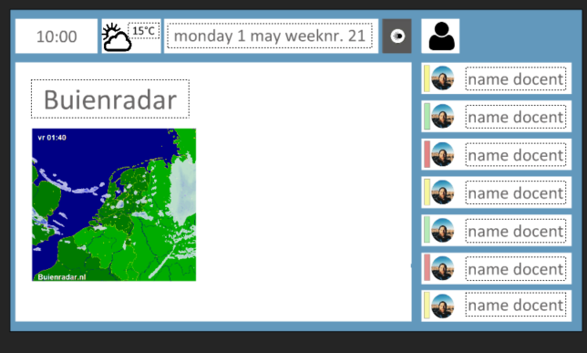

Voeg een afbeelding op de gewenste laag

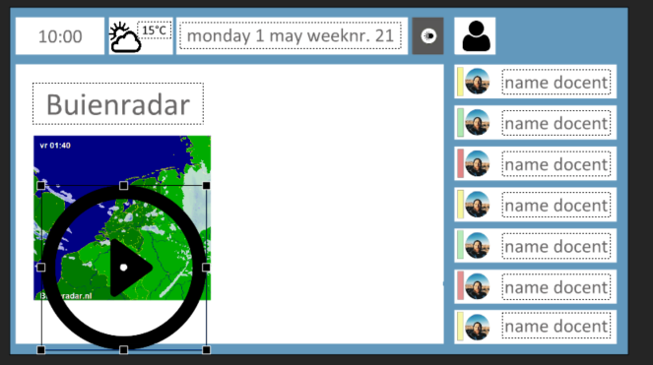

Zet hem op de juiste plaats in de juiste grote

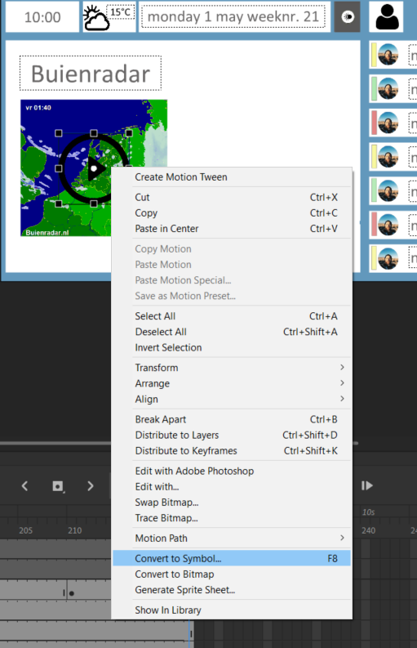

Zet hem om naar een symbol

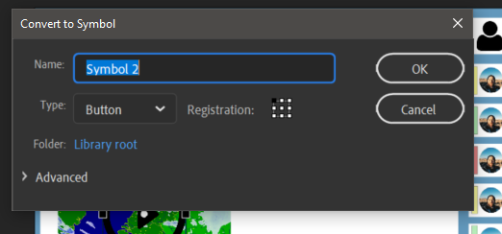

Geef het een goede unieke naam

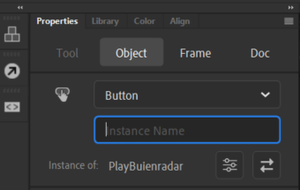

Doe het nu nog een keer in de instance name box

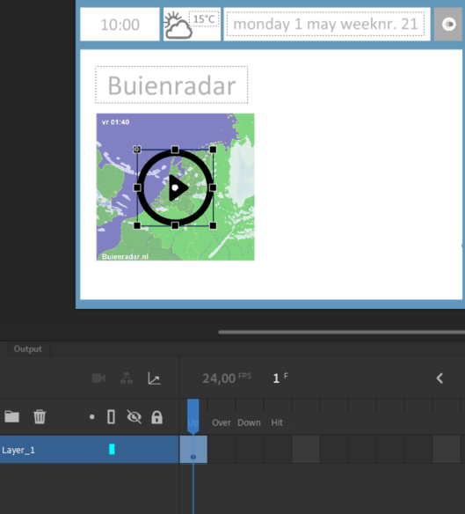

Dubble klik op de afbeelding, zodat je de  opties krijgt  
  
r

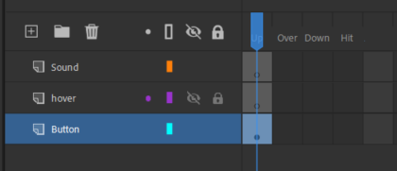

Rename the layer en maak een hover en sound layer aan.

Insert frams en keyframes  
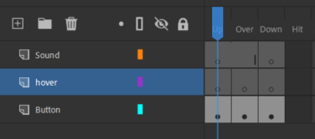

Ga staan op de hover en dan over

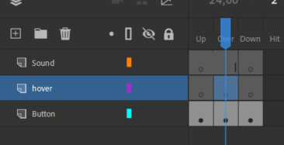

Ga naar  en maak een tekst blok

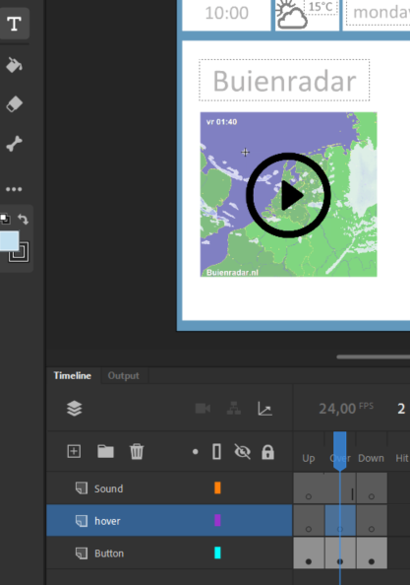

Voor het geluid klik op sound en dan down

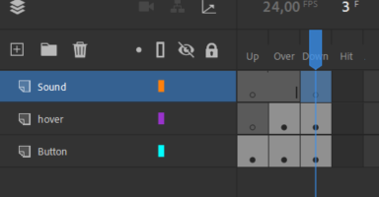

Sleep uit je verkenener het sound effect naar de afbeelding waar op geklikt moet worden

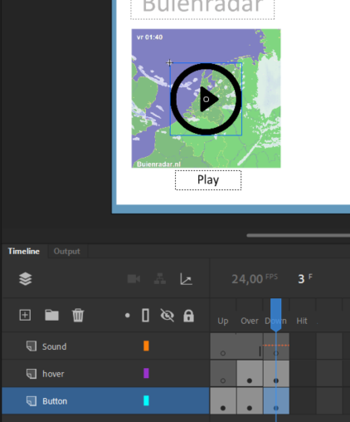

Het resultaat

Om een actie toe te voegen

Klik op de afbeelding ga daarna naar het action screen

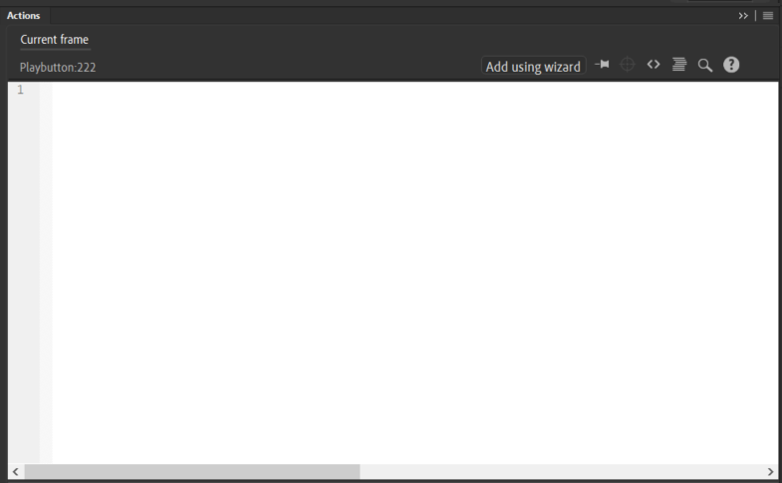

Klik op  

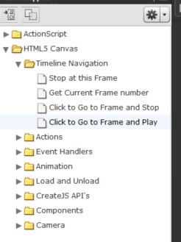

Klik dan op Click to go to frame and play

In de actions layer staat nu 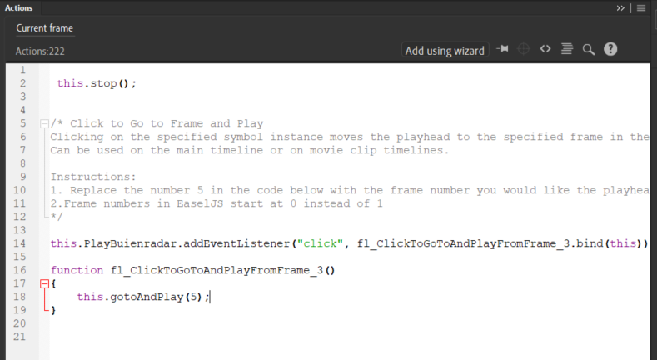

Op de locatie van de afbeelding

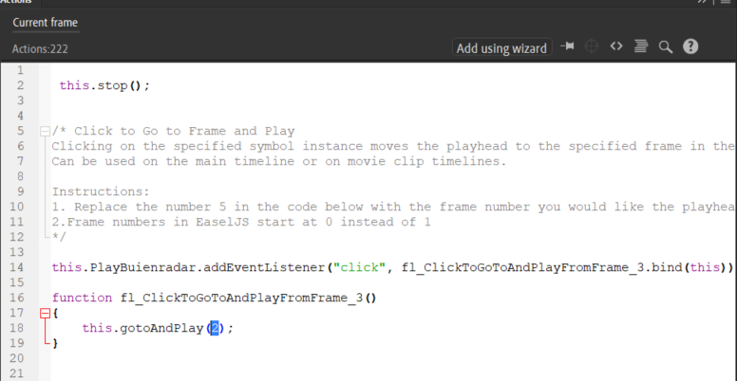

Pas het nu aan naar welke frame je wil en je kunt het testen.

